Guía Luz
NOMBRE: | CURSO: 3 ° básico | FECHA:
I.- ¿Qué es la luz?
La luz es una forma de energía que es emitida por los cuerpos luminosos, viaja a gran velocidad por el espacio y la percibimos gracias al sentido de la vista.

La luz se produce en las fuentes de luz. Hay dos tipos de fuentes de luz:

- Naturales: como el Sol y el fuego.
- Artificiales: como las ampolletas, las velas, los fósforos, los tubos fluorescentes, etc. La mayor parte de las fuentes de luz artificiales funcionan con energía eléctrica.

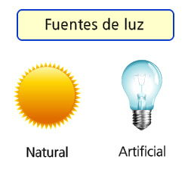

La mayor parte de los objetos no son fuentes de luz, pero podemos verlos porque reflejan la luz que les llega desde las fuentes de luz.

II.- ¿Cómo se propaga?

La luz que sale de las fuentes luminosas se propaga en línea recta y en todas las direcciones. Cada una de las líneas rectas en las que viaja la luz se llama rayo de luz.
La velocidad con la que se propaga la luz depende del medio que atraviesa. La luz recorre alrededor de 300 000 kilómetros en un segundo.
III.- La reflexión y la refracción de la luz

- La reflexión de la luz es el cambio de dirección de los rayos de luz cuando chocan contra un objeto y rebotan. Los rayos que rebotan se llaman rayos reflejados. La luz reflejada nos permite ver los objetos y apreciar su color.

- La refracción de la luz es el cambio de dirección de los rayos de luz cuando pasan por un material transparente, como por ejemplo cuando pasan del aire, a otro, como el agua. Los rayos de luz que cambian de dirección se llaman rayos refractados.

La refracción de la luz nos permite ver los objetos más grandes, más pequeños o deformados.

IV.- Los espejos y los lentes

- Los espejos son superficies muy pulidas que reflejan la luz y permiten que veamos las imágenes de los objetos situados delante de ellos.
Los lentes son objetos de vidrio o de plástico, con distintas formas. La luz, cuando pasa a través de las lentes, se refracta.
Tipos de lentes:

- Lentes convergentes: Son más anchos en el centro que en los extremos. Estos lentes amplían las imágenes. Ejemplo, las lupas

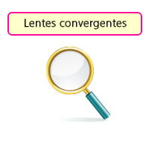

- Lentes divergentes: Son más estrechos en el centro que en los extremos. Estos lentes reducen las imágenes. Ejemplo, las gafas de los que padecen miopía.

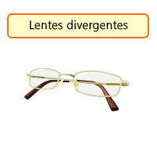
V.- La luz y los materiales

Los objetos no luminosos son aquellos que no emiten luz. Solo los podemos ver cuando son iluminados.
Cuando la luz llega a un objeto no luminoso, puede pasar a través de él o no. Según esto, los objetos se clasifican en:

Opacos  Un material es opaco si no deja pasar la luz que le llega produciendo sombra cuando lo iluminamos. Ejemplo, Un libro. | - Translúcidos  - Un material es translúcido si deja pasar la luz, pero no permite distinguir con precisión los cuerpos que se encuentran detrás de él. Ejemplo, El plástico o el celofán | Transparentes  - Un material es transparente si deja pasar la luz que le llega y permite ver con nitidez los objetos que se encuentran detrás de él. Ejemplo, el cristal o el agua.

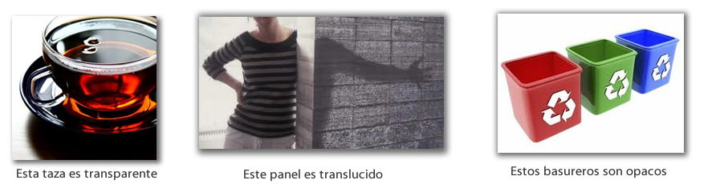

VI.- Escribe una razón para utilizar los siguientes tipos de luz:

Tipo de luz | Razón para usarla
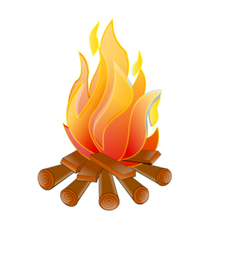
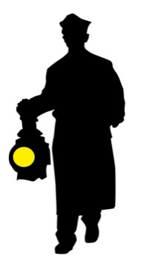
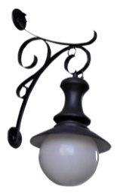
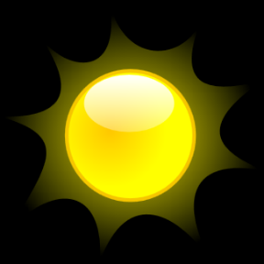

VII.- Observe las siguientes imágenes y señale si la luz que se produce es NATURAL O ARTIFICIAL
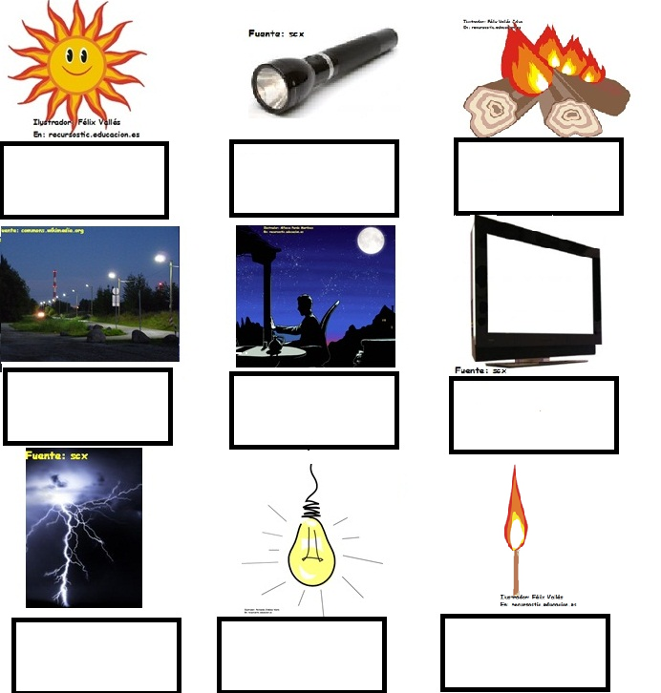
Recorten las imágenes y peguen en su cuaderno todas las fuentes naturales y en otra hoja, todas las fuentes artificiales.

